UPAYA MENINGKATKAN EFEKTIVITAS PEMBELAJARAN PENDIDIKAN
AGAMA KRISTEN MELALUI PENGGUNAAN MODEL KOOPERATIF
TIPE THINK-PAIRSHARE (TPS) PADA POKOK BAHASAN
KOMPETENSI INTI KELAS X SMK WIRA WISATA
MAKALE
SKRIPSI
. • /''J •
1^053 !

.1 a* . ' --S

124^97?

c’
Diajukan untuk memenuhi salah satu syarat Guna Memperoleh Gelar Saijana
Pendidikan Agama Kristen (S.Pd.K)
NAMA : YASTI ARRUAN MA’DIKA
NIRM : 20103143
SEKOLAH TINGGI AGAMA KRISTEN NEGERI (STAKN) TORAJA
2014
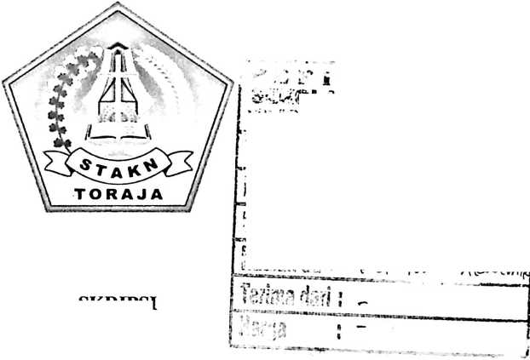

HALAMAN PERSETUJUAN  JJudul Skripsi | : UPAYA MENINGKATKAN EFEKTIVITAS PEMBELAJARAN  PENDIDIKAN AGAMA KRISTEN MELALUI PENGGUNAAN  MODEL KOOPERATIF TIPE TH1NK PAIR SHARE (TPS) PADA  POKOK BAHASAN KOMPETENSI INTI KELAS X SMK  WIRA WISATA MAKALE.
Nama | : YASTI ARRUAN MA’DIKA
Nirm | :20103143
Jurusan | : Pendidikan Agama Kristen

Judul Skripsi | : Upaya Meningkatkan Efektivitas Pembelajaran Pendidikan  Agama Kristen melalui Penggunaan Model Kooperatif Tipe  Think Pair Share (TPS) pada Pokok Bahasan Kompetensi  Inti Kelas X SMK Wirawisata Makale
Disiapkan Oleh  Nama | : Yasti Arruan Ma’dika
Nirm | : 20103143
Jurusan | : Pendidikan Agama Kristen
Telah dipertahankan oleh penulis di depan Panitia Ujian Saijana (SI)
Sekolah Tinggi Agama Negeri (STAKN) Toraja pada tanggal 17 September 2014.
Mengkendek 17 Oktober 2014
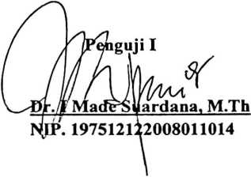
Dewan Penguji
Penguji II
r. Maidiantius Tanyid, M. Th
NIP. 197705052008011018
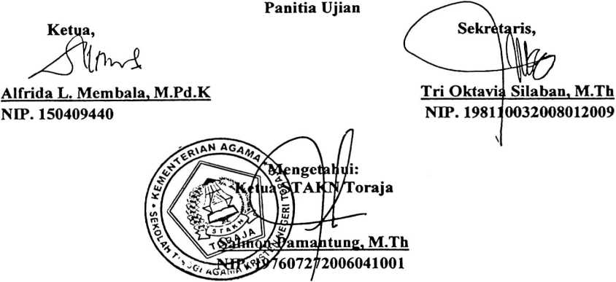
iii
